Інтегрований курс «Я досліджую світ»
4 клас
Урок з використанням проєктної технології
«Особливості природи Австралії»

Мета. Ознайомити учнів з особливостями природи Австралії, розвивати просторову уяву, вміння працювати із картою півкуль; формувати навички спостереження, порівняння, робити висновки, розвивати увагу, пам’ять, наполегливість, формувати навички роботи в групі, відпрацьовувати навички пошукової діяльності, виховувати пізнавальний інтерес; виховувати естетичне сприймання природного середовища, моральну відповідальність за збереження навколишнього світу, виховувати прагнення досліджувати навколишній світ, формувати ціннісне ставлення особистості до природи, до себе.

Обладнання. предметні фотографії за темою «Австралія», фізична карта півкуль, пазли, мультимедійна презентація, мультимедійний проектор, ноутбук, заготовка стіннівки-путівника.

Учасники проекту: учні, учитель

Обґрунтування вибору проекту: ознайомлення учнів із особливостями природи материка Австралія; формування в учнів початкових навичок пошукової діяльності, формувати екологічну культуру.

Характеристика проекту:
- за характером діяльності – ознайомлювально-інформаційний, дослідницький, практичний;
- за кількістю учасників – груповий;
- за тривалістю – короткотривалий;
- за ступенем самостійності – частково – пошуковий.

Прогнозований результат: доповіді учнів, оформлення путівника природи Австралії.

Етапи проєкту
І. Етап постановки мети
Вибір виду і теми проєкту, формування провідної проблеми.
Проблемні питання
1. Який найвіддаленіший материк на планеті?
2. Австралія – острів чи материк?
3. Яка країна розташована на метерику?
4.Які особливості природи Австралії?
ІІ. Етап планування роботи
1.Ознайомлення із загальною темою навчального проєкту, стимулювання виникнення інтересу.
2.Утворення творчих груп, вибір напряму діяльності та формою представлення результатів.

ІІІ. Етап виконання
1. Визначення можливих джерел інформації
2. Пошук інформації. Ознайомлення з матеріалом підручника, довідковою літературою, необхідною для виконання роботи.
3.Підготовка матеріалів для проєкту.

ІV. Етап перевірки результатів, підбиття підсумків роботи та оцінювання проєкту.
1.Оформлення та презентація результату проєкту.
2.Аналіз та оцінювання проєкту та проєктної діяльності учасників.

Хід уроку

І. Організаційний етап. Привітання
Всі сідайте тихо, діти,
Домовляймось не шуміти,
На уроці не дрімати.
А старанно працювати.

ІІ. Повідомлення теми і мети уроку
Доброго дня! Сьoгoдні ми з вами вирушимо у подорож, а куди саме ви дізнаєтеся склавши пазли.
Робота в парах: 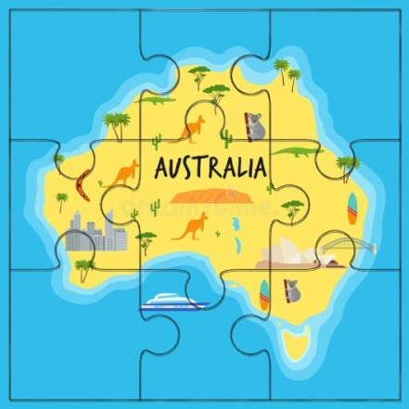
складання пазлу Австралія.

Так до якого материка ми вирушимо?( Австралія.) Цікаво дізнатися про такий материк більше? Пропоную відправитися в уявну подорож до цього дивовижного материка. Тема нашого уроку: «Особливості природи Австралії». Сьогодні на уроці ви дізнаєтеся про особливості материка Австралія. А результатом нашої з вами роботи буде проєкт, а саме створення путівника природи Австралії.

ІІІ. Засвоєння нових знань.
1.Розповідь вчителя.
Австралія — найменший і найвіддаленіший від інших населених материків куточок Землі. Разом із прилеглими островами він цілком розташований у південній півкулі. Звідси його назва — «Південна земля».
Австралію омивають води Тихого й Індійського океанів. З іншими материками вона не пов’язана сушею. Тому Австралію, враховуючи її невеликі розміри, іноді називають «материком-островом».
Сам материк розташований у чотирьох кліматичних поясах: тропічному, субтропічному, помірному і субекваторіальному. З півночі від екватора вітри та води Індійського океану приносять до Австралії тепло. З півдня часто дмуть холодні вітри доносять заморозки з берегів Антарктиди.
Головна особливість клімату Австралії полягає в тому, що літо починається в грудні, а зима - у червні. Дивно чи не так?
Нам європейцям у це важко повірити але найбільш посушливий і спекотний час у Австралії - з грудня по лютий - це австралійське літо. Температура повітря прогрівається до + 40 С в тіні, практично не буває дощів.
З березня по травень настає золота австралійська осінь. Усі ліси, парки та заповідники країни набувають червоно - золотавого відтінку.
Зимовий час в Австралії вважається кращим часом. Триває він з червня по серпень. Температура повітря рідко перевищує позначку + 20 С, на цей час припадає сезон дощів ( правда й вони ідуть не часто).
Весна Австралії, яка триває з вересня по листопад, поєднує у собі особливості трьох інших пір року: не дуже спекотно і не надто холодно.

2.Вправа «Кола по воді»
Для виконання наступної вправи нам потрібно визначити опорне слово або головне слово нашої теми. Ми його запишемо в стовпчик і на кожну букву доберемо іменники, дієслова та прикметники відповідно до досліджуваної теми. По суті це буде невеличке дослідження.

А - аборигени
В - вомбат
С - Сідней
Т - тропіки
Р - риф
А – Айерс Рок
Л - ліани
І - Індійський
Я - яскрава
3.Вправа з флеш картками «Унікальні тварини Австралії»

4.Перегляд навчального відеоролика
https://www.youtube.com/watch?v=_beaw95_nZk

ІV. Проектна діяльність учнів.
А зараз ми поділимося з вами на групи. Кожна група отримає конверт із завданням, яке повинна виконати. Разом із завданням група отримає і фото природної пам’ятки Австралії, за допомогою яких ми з вами створимо путівник природи материка. Ваше завдання – це представити повідомлення про певну природну пам’ятку та наклеїти мітку на карті-путівнику.
Повідомлення груп.
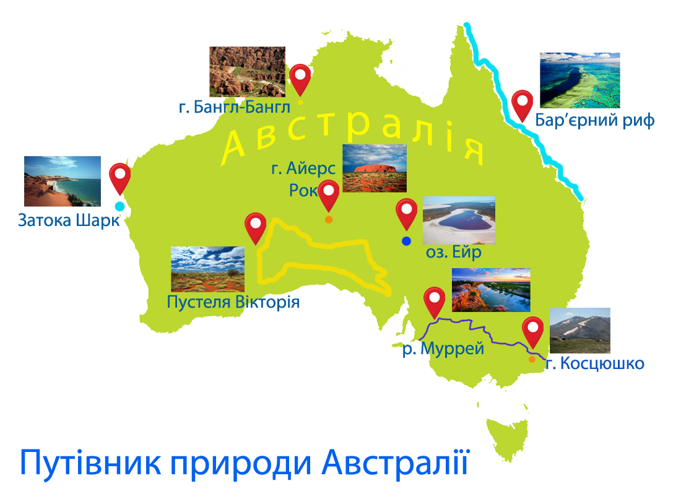

V. Фізкультхвилинка

Руханка «Малюк Акула» https://www.youtube.com/watch?v=SMf8e84mWi0

VІ. Узагальнення та закріплення нових знань.

Вправа «Куб»
Для наступної вправи нам знадобиться різнокольоровий куб. Ми всі станемо у коло і по черзі будемо кидати кубик. В залежності від кольору грані, який вам випаде, будете відповідати на запитання.

1.Якими океанами омивається Австралія?
2.У якій півкулі розташований материк Австралія?
3.Як називається найвища гора Австралії?
4. Як називається найдовша річка Австралії?
5.Як називається найбільше озеро Австралії?
6.Як називається найбільша пустеля Австралії?
7.Як називається відома червона скеля Австралії?
8.Як називається найвідоміша затока Австралії?
9.Як називається найвідоміша тварина в Австралії, яка налічує близько 700 видів?
10.Як називається найбільший птах Австралії?
11.Яка тварина є символом Австралії?
12.Як називаються корінні жителі Австралії?

VІІ. Підведення підсумків

Вправа «Діамант»
Будемо по черзі висловлювати про урок те, що на нашу думку, було найбільш цікавим і корисним. При цьому пропоную говорити: «Справжній діамант уроку сьогодні це …»


